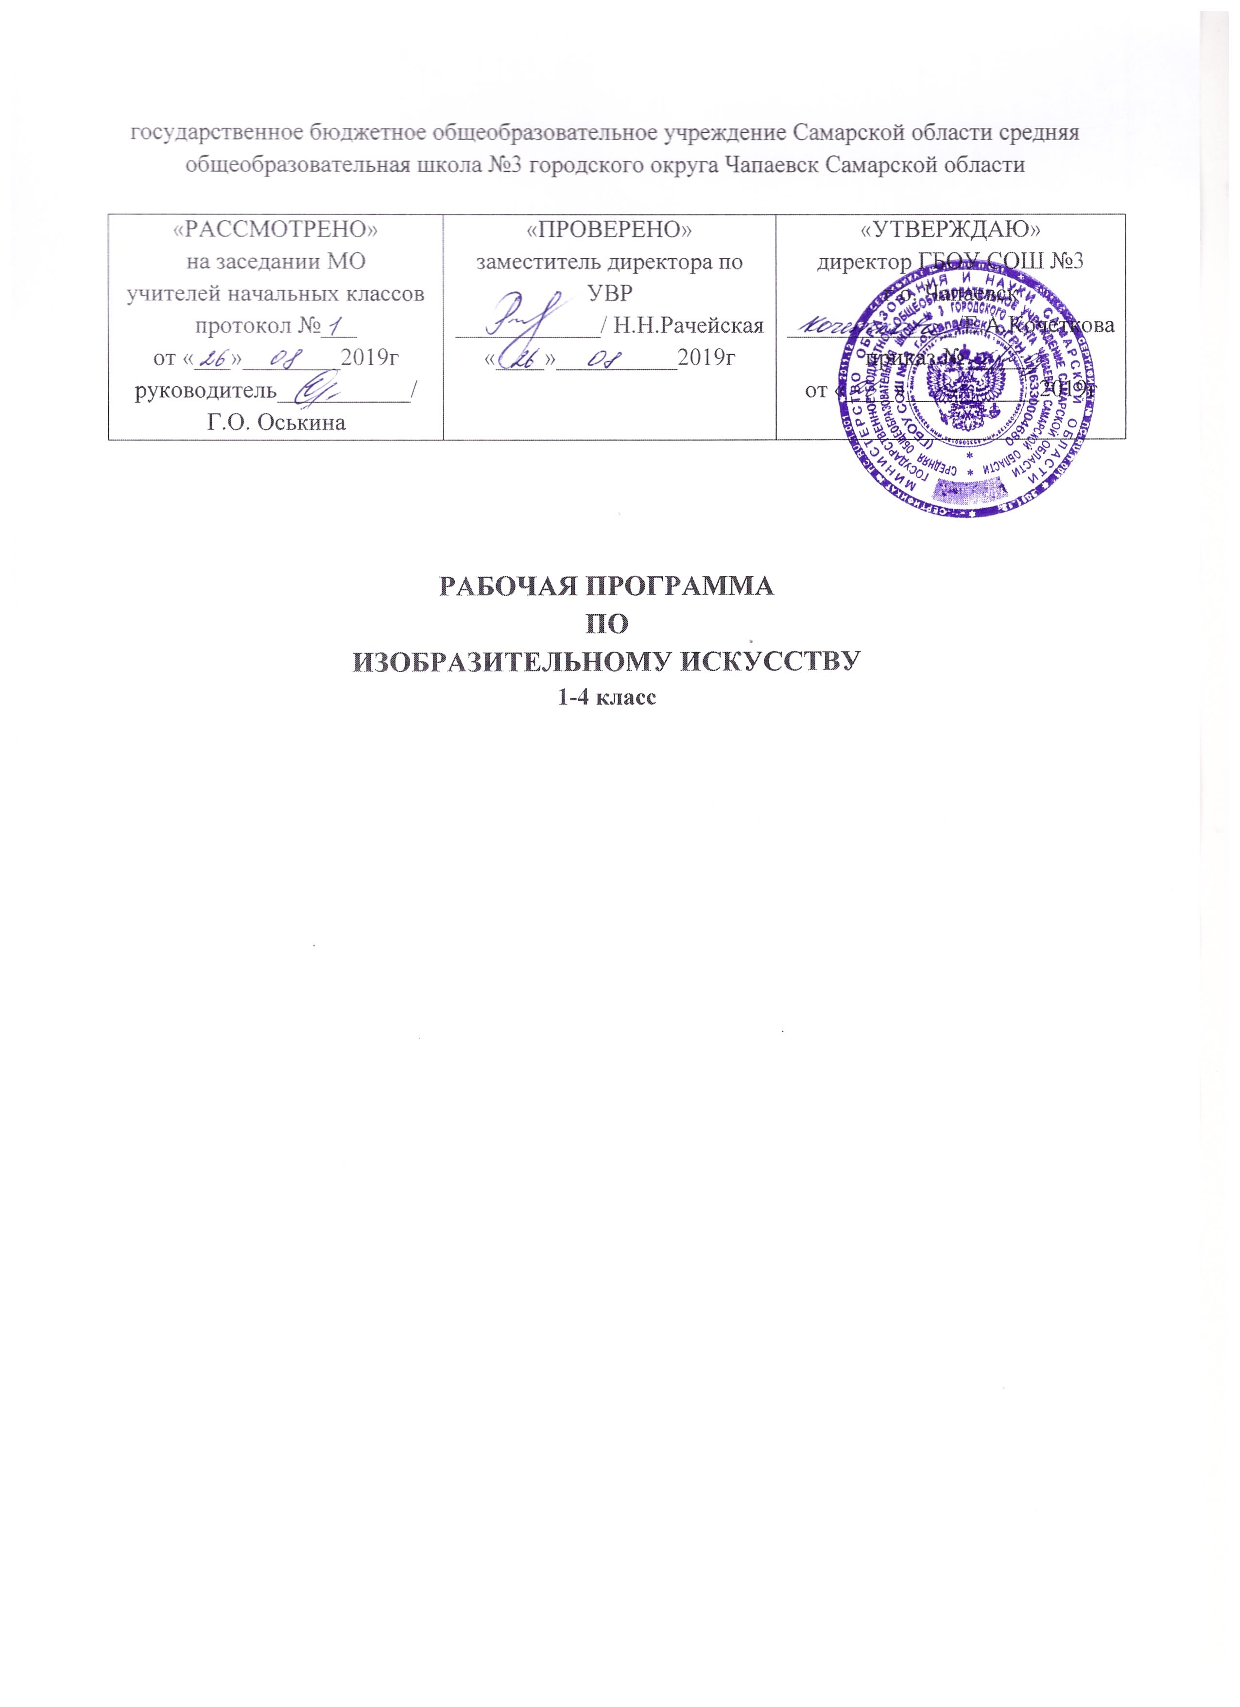

Наименование предмета | Изобразительное искусство
Уровень, класс | Начальное общее образование, 1-4 класс
Количество часов по учебному плану | 1 класс | 2 класс | 3 класс | 4 класс
- в неделю | 1 | 1 | 1 | 1
- в год | 33 | 34 | 34 | 34
Программа | «Изобразительное искусство. Рабочие программы. Предметная линия учебников под редакцией Б. М. Неменского. 1-4 классы» - Б. М. Неменский, Л. А. Неменская, Н.А. Горяева, О. А. Коблова, Т. А. Мухина. М.: Просвещение, 2019.
Учебники | Л. А. Неменская. Изобразительное искусство. Ты изображаешь, украшаешь и строишь. 1 класс: М.: Просвещение, 2019

Рабочая программа по «Изобразительному искусству» для 1-4 классов составлена с использованием материалов Федерального государственного образовательного стандарта начального общего образования, Примерной программы по изобразительному искусству для начальной школы и рабочей программы по изобразительному искусству к предметной линии учебников Б. М. Неменский, Л. А. Неменская, Н.А. Горяева, О. А. Коблова, Т. А. Мухина.М.И./ М.: Просвещение, 2019. Данная программа отражает обязательное для усвоения в начальной школе содержание обучения изобразительного искусства.

Планируемые результаты обучения

МЕТАПРЕДМЕТНЫЕ
– освоение способов решения проблем творческого и поискового характера;
– овладение умением творческого видения с позиции художника, т.е. умением анализировать, сравнивать, выделять главное, обобщать;
– формирование умения понимать причины успеха/ неуспеха учебной деятельности и способности конструктивно действовать;
– освоение начальных форм познавательной и личностной рефлексии;
– использование средств информационных технологий для решения различных учебно-творческих задач в процессе поиска дополнительного изобразительного материала;
– умение видеть и воспринимать проявления художественной культуры в окружающей жизни (техника, музеи, архитектура, дизайн, скульптура и др.);
– желание общаться с искусством, участвовать в обсуждении содержания и выразительных средств произведений искусства;
– активное использование языка изобразительного искусства и различных художественных материалов для освоения содержания разных учебных предметов (литература, окружающий мир и др.);
– обогащение ключевых компетенций (коммуникативных, деятельностных и др.) художественно-эстетическим содержанием;
– формирование мотивации и умения организовывать самостоятельную деятельность, выбирать средства для реализации художественного замысла;
– формирование способности оценивать результаты художественно-творческой деятельности, собственной и одноклассников.

ЛИЧНОСТНЫЕ
В ценностно-эстетической сфере – эмоционально-ценностное отношение (к семье, Родине, природе, людям); толерантное принятие разнообразия культурных явлений, национальных ценностей и духовных традиций; художественный вкус и способность к эстетической оценке произведений искусства, нравственной оценке своих и чужих поступков, явлений окружающей жизни.
В познавательной (когнитивной) сфере – способность к художественному познанию мира; умение применять полученные знания в собственной художественно-творческой деятельности.
В трудовой сфере – навыки использования различных художественных материалов для работы в разных техниках: живопись, графика, скульптура, декоративно-прикладное искусство, конструирование); стремление использовать художественные умения для создания красивых вещей или их украшения.

ПРЕДМЕТНЫЕ
В познавательной сфере – понимание значения искусства в жизни человека и общества; восприятие и характеристика художественных образов, представленных в произведениях искусства; умение различать основные виды и жанры пластических искусств, характеризовать их специфику; сформированность представлений о ведущих музеях России и художественных музеях своего региона.

В ценностно-эстетической сфере – умение различать и передавать в художественно-творческой деятельности характер, эмоциональное состояние и свое отношение к природе, человеку, обществу; осознание общечеловеческих ценностей, выраженных в главных темах искусства, и отражение их в собственной деятельности; умение эмоционально оценивать шедевры русского и мирового искусства (в пределах изученного); проявление устойчивого интереса к художественным традициям своего народа и других народов.

В коммуникативной сфере – способность высказывать суждения о художественных особенностях произведений, изображающих природу и человека в различных эмоциональных состояниях; умение обсуждать коллективные результаты.

В трудовой сфере – умение использовать различные материалы и средства художественной выразительности для передачи замысла в собственной деятельности; моделирование новых образов путем трансформации известных (с использованием средств изобразительного искусства и компьютерной графики).

В итоге освоения программы учащиеся должны:
– усвоить основы трех видов художественной деятельности: изображение на плоскости и в объеме; постройка или художественное конструирование на плоскости, в объеме и пространстве; украшение или декоративная художественная деятельность с использованием различных художественных материалов;
– приобрести первичные навыки художественной работы в следующих видах работы: живопись, графика, скульптура, дизайн, начало архитектуры, декоративно-прикладные и народные формы искусства;
– развить по возможности свои наблюдательные и познавательные способности, эмоциональную отзывчивость на эстетические явления в природе и деятельности человека;
– развить фантазию, воображение, проявляющиеся в конкретных формах творческой художественной деятельности;
– освоить выразительные возможности художественных материалов (гуашь, акварель, пастель и мелки, уголь, карандаш, пластилин, бумага для конструирования);
– овладеть опытом самостоятельной творческой деятельности, а также приобрести первичные навыки изображения предметного мира (изображение растений и животных);
– приобрести навыки общения через выражение художественного смысла, эмоционального состояния, своего отношения в творческой деятельности и при восприятии произведения искусства и творчества своих товарищей;
– приобрести знания о роли художника в различных сферах жизнедеятельности человека, в организации форм общения людей, в создании среды жизни и предметного мира.

Содержание учебного предмета
Цель первого года обучения – побудить ребенка просмотреть всю окружающую жизнь с позиции вглядывающегося в нее художника. Искусство видеть не дано человеку от природы. Очень часто люди смотрят, но не видят. Здесь должен быть заложен фундамент развития этой способности во все последующие годы. Дети приобщаются к трем видам художественной деятельности (изобразительной, декоративной, конструктивной), определяющие все многообразие визуальных пространственных искусств, которые являются основой познания единства мира этих визуальных искусств.
Игровая, образная форма приобщения к искусству: три Брата-Мастера — Мастер Изображения, Мастер Украшения и Мастер Постройки. Уметь видеть в окружающей жизни работу того или иного Брата-Мастера — интересная игра, с которой начинается познание связей искусства с жизнью. Первичное освоение художественных материалов и техник.

Тема 1 класса — «Ты изображаешь, украшаешь и строишь» делится на четыре блока: «Ты изображаешь. Знакомство с Мастером-Изображения», «Ты украшаешь. Знакомство с Мастером-Украшения», «Ты строишь. Знакомство с Мастером-Постройки», «Изображение, украшение, постройка всегда помогают друг другу». Дети знакомятся с присутствием разных видов художественной деятельности в повседневной жизни, с работой художника учатся с разных художнических позиций наблюдать реальность, а также, открывая первичные основания изобразительного языка, — рисовать, украшать и конструировать, осваивая выразительные свойства различных художественных материалов.

Цель второго года обучения – это введение ребят в мир искусства, эмоционально связанный с миром их личных наблюдений, переживаний, раздумий, формирование у них первоначальных представлений о содержании и роли искусства.
Учебно-воспитательные задачи усложняются с нарастанием эмоционально-образных и художественных представлений.
Программа 2-го класса закладывает фундамент общения с искусством – фундамент радости видеть и понимать. В течение всего этого года обучения в программе проходят как бы две линии образовательно-воспитательных задач, тесно связанных друг с другом. Одна – познание образного строя искусства, другая – развитее познания красоты жизни. Эти линии будут от класса к классу строить разные грани связей искусства с жизнью.
Познание образного строя искусства — задача каждого урока. Познание красоты жизни осуществляется через задания уроков.
На уроках у учеников продолжает формироваться умение быть в роли художника, зрителя, критика-зрителя. Во втором классе ученикам дается представление о сотворчестве художника и зрителя.
Тема 2 класса «Ты и искусство» – важнейшая для данной концепции, она содержит основополагающие подтемы, необходимые для первичного приобщения к искусству как культуре. И делится на четыре блока: «Чем и как работают художники», «Реальность и фантазия», «О чем говорит искусство», «Как говорит искусство». Здесь и первоэлементы языка (образного строя) пластических искусств и основы понимания их связей с окружающей жизнью ребенка. Понимание языка и связей с жизнью выстроены в четкой методической последовательности. Нарушение ее нежелательно.

Цель третьего года обучения – введение ребят в мир искусства, эмоционально связанный с миром их личных наблюдений, переживаний, раздумий.
Тема 3 класса – «Искусство вокруг нас» делится на четыре блока: «Искусство в твоем доме», «Искусство на улицах города», «Художник и зрелище», «Музеи искусств». Одна из основных идей программы: «От родного порога – в мир культуры Земли», то есть от приобщения к культуре своего народа, даже от культуры своей «малой родины» – без этого нет пути к общечеловеческой культуре.
Обучение в этом классе строится на приобщении детей к миру искусства через познание окружающего предметного мира, его художественного смысла. Дети подводятся к пониманию того, что предметы имеют не только утилитарное назначение, но и являются носителями духовной культуры и так было всегда – от далекой древности до наших дней. Надо помочь ребенку увидеть красоту окружающих его вещей, предметов, объектов, произведений искусства, обратив особое внимание на роль художников – «Мастеров Изображения, Украшения, Постройки» – в создании среды жизни человека.

Целью художественного воспитания и обучения ребенка в 4-ом классе является формирование представления о многообразии художественных культур народов Земли и о единстве представлений народов о духовной красоте человека.
Тема 4 класса - «Каждый народ — художник» делится на четыре блока: «Истоки родного искусства», «Древние города нашей Земли», «Каждый народ Земли – художник», «Искусство объединяет народы». Многообразие художественных культур народов Земли и единство представлений народов о духовной красоте человека. Разнообразие культур – богатство культуры человечества. Цельность каждой культуры – важнейший элемент содержания учебного года. Приобщение к истокам культуры своего народа и других народов Земли, ощущение себя участниками развития человечества. Приобщение к истокам родной культуры, обретение опыта эстетического переживания народных традиций, понимание их содержания и связей с современной жизнью, собственной жизнью. Это глубокое основание для воспитания патриотизма, самоуважения, осознанного отношения к историческому прошлому и в то же время интереса и уважения к иным культурам.

Тематическое планирование

№ | Тема | Количество часов
1 КЛАСС
Ты изображаешь, украшаешь и строишь
I. | Ты учишься изображать | 9
2 | Ты украшаешь | 8
3 | Ты строишь | 11
4 | Изображение, украшение, постройка всегда помогают друг другу | 5
ИТОГО |  | 33
2 КЛАСС
Искусство и ты
1 | Как и чем работает художник? | 8
2 | Реальность и фантазия | 7
3 | О чем говорит искусство | 11
4 | Как говорит искусство? | 8
ИТОГО |  | 34
3 КЛАСС
Искусство вокруг нас
1 | Искусство в твоем доме | 8
2 | Искусство на улицах твоего города | 7
3 | Художник и зрелище | 11
4 | Художник и музей | 8
ИТОГО |  | 34
4 КЛАСС
Каждый народ-художник
( изображение, украшение, постройка в творчестве народов всей земли)
1 | Истоки родного искусства | 8
2 | Древние города нашей земли | 7
3 | Каждый народ – художник | 11
4 | Искусство объединяет народы | 8
ИТОГО |  | 34

